**Справка по итогам новогодних соревнований по волейболу в МБОУ «Наурская СОШ № 2»**

26 декабря 2023 года в спортивном зале состоялся МБОУ «Наурская СОШ № 2» Новогодний турнир среди юношей 7-8 классов  
4 команды играли по круговой системе:  
Команда юношей 7А класса  
Команда юношей 7Б класса  
Команда юношей 8А класса  
Команда юношей 8Б класса

Команды играли по круговой системе. Игры получились динамичными, на разрыв. Юноши бились за каждый мяч. Итоги соревнований:

Итог турнира:  
1 место - Команда юношей 8А класса  
2 место - Команда юношей 7А класса  
3 место - Команда юношей 8Б класса

Лучшими игроками соревнований признаны: Саралиев Рамзан и Сиротин Ярослав.

Спасибо организатору соревнований руководителю ШСК Алиеву М.А.  
Также спасибо судьям соревнований Крымовой М.А. и Дулаеву М.Ж.  
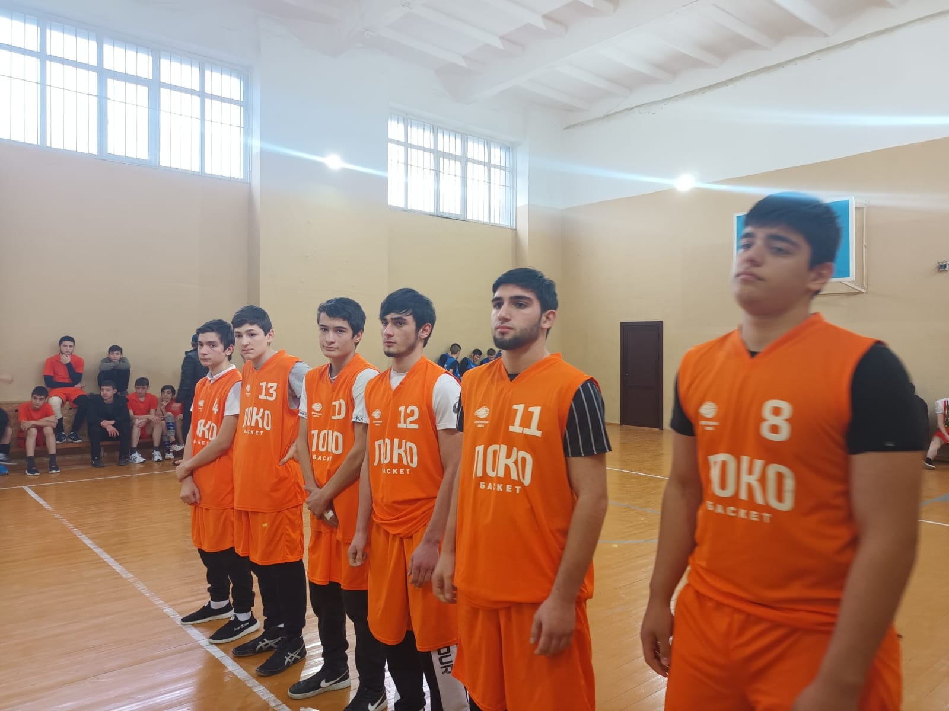

Руководитель ШСК Алиев М.А.